花の百名山 新潟県 角田山（４８２ｍ）

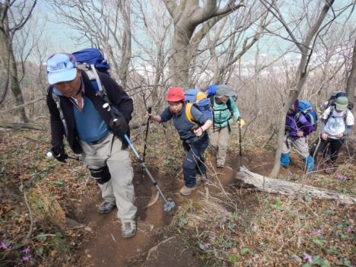
角田山は佐渡弥彦米山国定公園の一角をなす。
角田山へは散策組２名を含め１３人で出かけた。松川道の駅に５時半に集合し３台の車に分乗し糸魚川ＩＣへ。北陸自動車道巻潟東ＩＣ降車。
途中強雨になったり天気が不安定で少々不安を感じる。
巻潟東ＩＣより角田浜海水浴場駐車場へ。
頂上に向け出発
駐車場には大型バスやマイクロバス等多くの
バスツアー客が花の角田山めざし来ている。
今回は当初下山コースに予定されていた桜尾根コースを登ることになる。
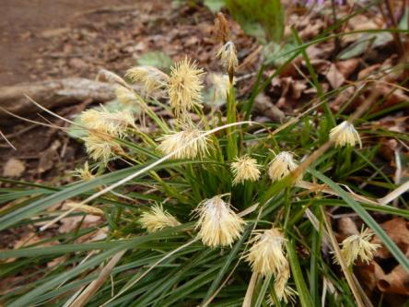
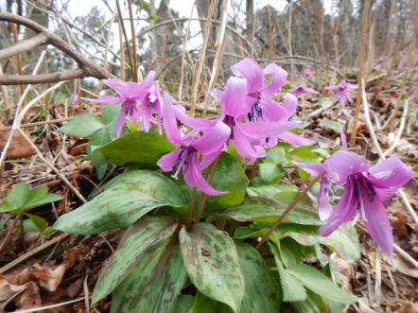
登山道脇は雪割草を始めカタクリや多くの花々が咲き目を奪われる。

かたくり
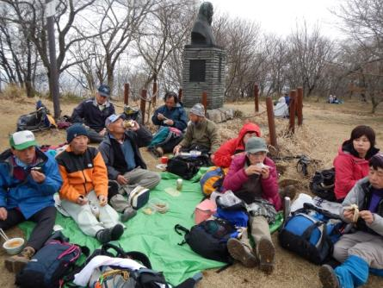
約２時間ほどで頂上に到着。頂上は大変 広い広場となっており避難小屋もある。頂上広場は多くの登山客がおり、輪になって昼食を楽しんでいた。またテントも何張かあり風よけなのかテント内で楽しんでいた。
下山は灯台コースを角田灯台に向け下山。少し下ると三望小屋があり煙が出ていたので中で登山者が楽しんでいるのであろう。登山道脇にはカタクリの群生がみられ花の百名山といわれるわけである。
頂上で昼食 下山道はつばきも咲いており遠くに海も見え一挙に灯台に向け下山。

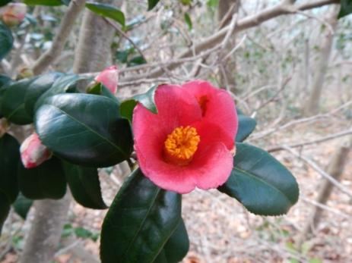
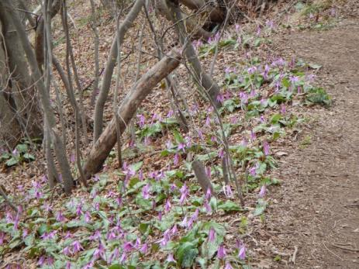

カタクリの群生 つばき
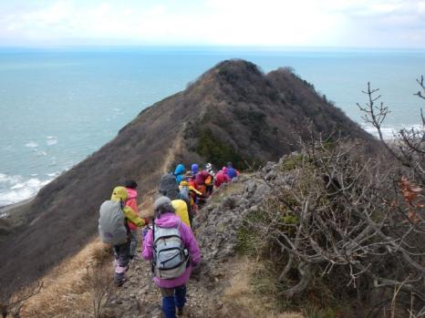
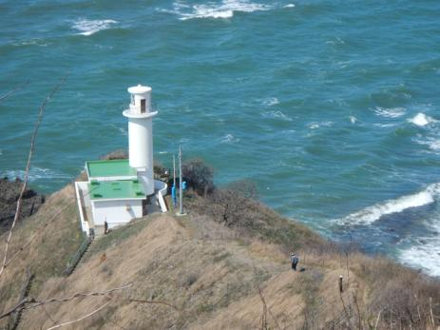

角田灯台 灯台に向け下山

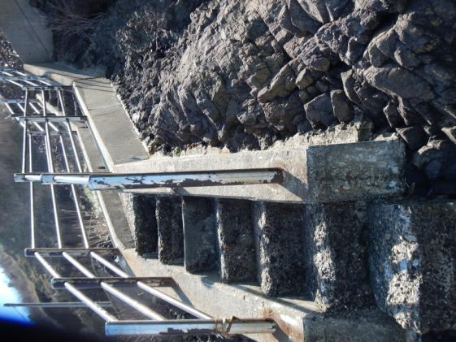
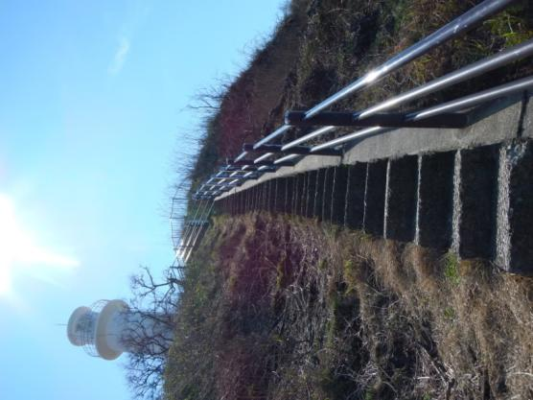

灯台への階段 海岸へ
下山道は一部岩稜帯もあるが海に向かっての下山は気持ちがいい。角田灯台横から階段を下ると越後七浦の海岸に到着。海抜０ｍに降りてから駐車場に向かった。

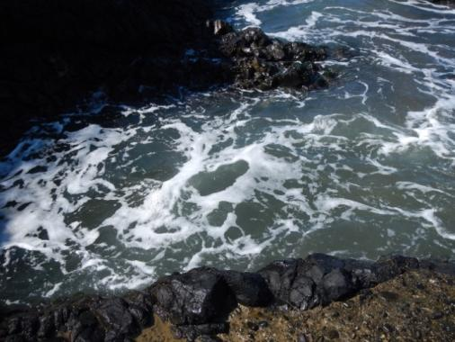

海岸に到着（海抜０ｍ）

